
新聞資料NEWS LETTER
金屬中心與成大攜手合作協助國家太空中心
打造登月漫遊車酬載開發任務

據美國國家航空暨太空總署(NASA)規劃，2025年重返月球的「阿提米絲計畫」(Artemis)，試圖將人類送回月球，在月球表面建造永久基地，做為未來前往火星或深太空探索的前哨站。月球不像地球有大氣層和磁場的保護，所以挾帶大量電漿的太陽風，會直接侵襲月球表面，危及月球上的生命體。而國際間各項探月任務也正加速研製中，做為人類重返月球的開路先鋒，探勘月球表面的電漿環境將是一項非常重要的議題。

跟隨美國的腳步，國家太空中心現結合學研界的研發能量與自身的太空實務經驗，希望打造屬於自己的登月酬載，進行台灣第一次的探月任務。成大在參與太空任務的經歷相當豐富，是國內數一數二的太空專精名校，本次承接國家太空中心的委託，並由太空與電漿科學研究所張滋芳教授負責，將打造一台可進行三維量測的高精度「全天型電子靜電分析儀」，是該所繼台日合作ERG衛星任務後的另一項電漿量測儀器開發專案，而金屬中心則全程參與設計/製造與檢測。

金屬中心在此登月儀器開發案中負責「全天型電子靜電分析儀」的機構設計與酬載製造，包括整體外殼的機械加工、表面處理以及偵測系統設計等，並協助機電整合以及於極端環境下之模擬測試，預計明年將產出雛型體，並於2024年完成工程體與飛行體。金屬中心林志隆代理執行長表示，綜觀國內產官學研的創新科技已促使太空相關的供應鏈漸漸形成，並結合國內半導體、資通訊、精密機械等產業優勢，未來中心將持續協助政府提升太空科技的研發競爭力，積極鏈結國際，攻佔太空科技高端市場。

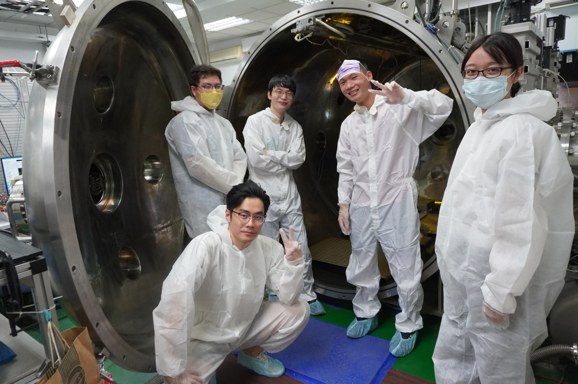
圖一、成功大學太空環境模擬艙設備

